

**Инструкция для «Тайного покупателя»**

Данная инструкция предназначена для участников исследования Mystery Shopping, проверяющих сотрудников АЗС «IRBIS» по заданию Profpoint



|  |
| --- |
| Соглашаясь на проведение этой проверки, Вы подтверждаете, что не являетесь (не являлись) сотрудником сети АЗС IRBIS а также Ваши друзья, родственники и знакомые также не являются (не являлись) сотрудниками сети АЗС IRBIS |

Внимание! Будучи сотрудником сети АЗС IRBIS и проводя проверки тайным покупателем, Вы нарушаете Уголовный кодекс РФ. Данный факт свидетельствует о возникновении состава преступления, попадающего под статью 292 «Служебный подлог» УК РФ «…служебный подлог, то есть внесение должностным лицом…. В официальные документы заведомо ложных сведений, …если эти деяния совершены из корыстной или иной личной заинтересованности…». В случае если будет выявлено, что Вы являетесь сотрудником сети АЗС IRBIS и проводите проверки тайным покупателем на территории компании, Вы можете попасть под статью увольнения.

**Требования к визиту**

1. В данном проекте Вы оцениваете следующие пункты:

* Общее состояния АЗС;
* Выполнение стандартов сотрудниками АЗС;
* Работу заправщика;
* Заправку топливом (не менее 500 рублей);
* Работу оператора;
* Покупка после заправки авто (кофе, или продукции собственного приготовления (булочки, хот-доги и т.п.)
* Делаете аудиозапись всего визита, фотографию в санузле (по возможности).

1. Если Вы заметили какое-то нарушение, ОБЯЗАТЕЛЬНО делайте фотографию и прикрепляйте к анкете в качестве доказательства и основания для снижения балла, отрицательного комментария.
2. Обязательно комментируйте вопросы, в которых Вы выбираете отрицательный вариант ответа. Если Вы снижаете балл по какому-либо пункту и не оставляете комментарий – к Вашей проверке будут применяться штрафные санкции. Анкета должна быть заполнена на 90%.
3. **Перед совершением проверки обязательно ознакомьтесь с инструкцией и анкетой, которую необходимо будет заполнить после совершения визита.** С правилами заполнения анкет Вы можете ознакомиться [ЗДЕСЬ](http://www.ms-reports.ru/agent/?screen=intro&news=7)
4. Анкету необходимо заполнить в течение **24 часов** после визита. **Анкета должна полностью соответствовать данным аудиозаписи.**

**ВАЖНО! Сохраняйте материалы по проверке в течение 1 месяца!**

**Требования к аудиозаписи**

Перед визитом обязательно подготовьте диктофон: сделайте пробную запись, настройте качество звука. Выбирайте режим записи HQ (High Quality). Проверьте, можно ли сделать запись длительностью более 10 минут (часто в диктофонах на мобильном телефоне стоит ограничение по времени до 1-2 минут). Проверьте **наличие свободного места** на диктофоне.

Продумайте, **куда Вы положите диктофон**. Нельзя размещать диктофон в сумке или в карманах шуршащей одежды. Оптимальное место – верхний карман одежды, чтобы на записи был отчетливо слышен диалог между вами и консультантом. Наиболее **хорошее качество** получается при условии записи на гарнитуру телефона, когда она на шее (во избежание подозрений лучше прятать наушники под ворот).

* **Ваша задача:** сделать аудиозапись, на которой будет слышно, что происходит во время всего визита на АЗС. Аудиозапись должна начинаться ДО того, как Вы вышли из машины, и заканчиваться тогда, когда Вы в нее садитесь и уезжаете.
* **Нельзя открыто демонстрировать диктофон (или телефон) сотрудникам.** Помните, что Вы пришли на проверки под видом обычного покупателя, и не должны вызывать у сотрудника никаких подозрений.
* Не перебивайте сотрудников. Сперва Вы оплачиваете топливо, затем получаете консультацию по товару!
* Если сотрудник разговаривает тихо или стоит далеко от Вас, не стесняйтесь переспросить его, **попросить разговаривать громче или подойти к Вам**, чтобы показать или объяснить что-то подробнее.
* **Избегайте шуршащей одежды** и пакетов. Резкие звуки сильно портят качество аудиозаписи.

**ВАЖНО! Проверки без аудиозаписи или с низким качеством аудиозаписи не будут приняты!**

Если Вы собираетесь делать аудиозапись с помощью телефона, важно, чтобы во время визита телефонные звонки и СМС не поступали. Для этого необходимо на телефоне **выбрать режим «Полет»/«Flight Mode»/Автономный** (в каждом телефоне называется по-разному). В таком случае телефон работает, можно делать аудиозапись, но дозвониться в этот период никто не сможет.

**Ход визита**

**Минимальная сумма заправки Вашего автомобиля должна составлять** **500 рублей**.

**Проверки не проводятся с 23.45 – до 24.15**

**Заправки работают круглосуточно**

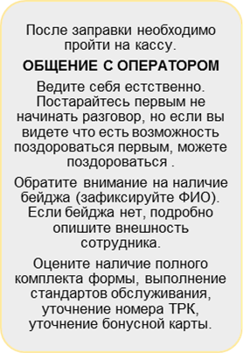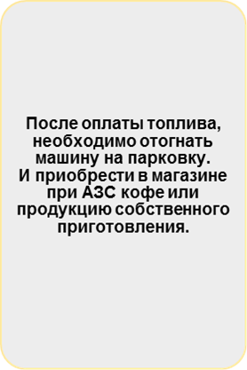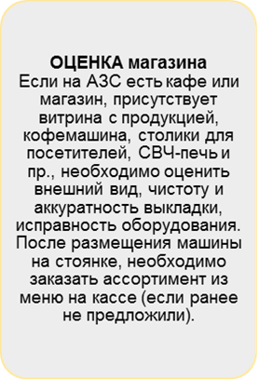

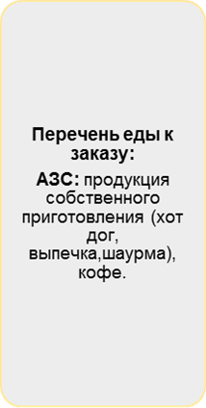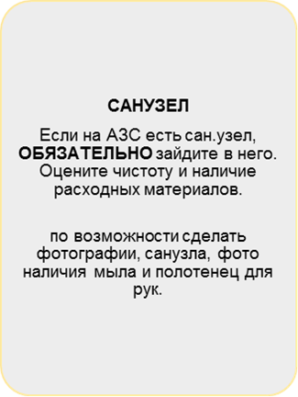

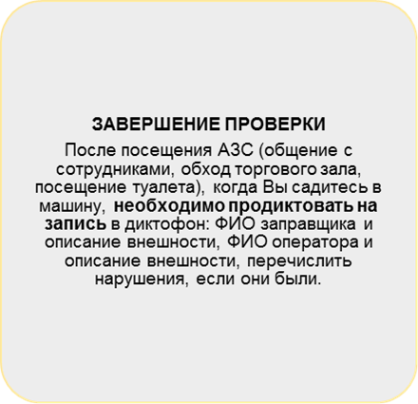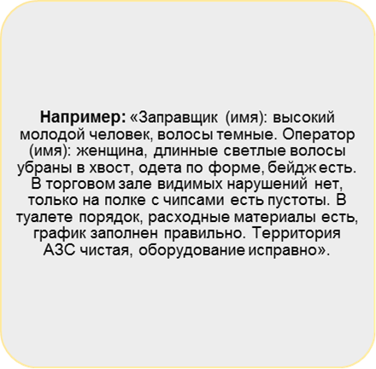

|  |
| --- |
| Уважаемые тайные покупатели, помните, что **на АЗС ведется ВИДЕО И АУДИОНАБЛЮДЕНИЕ**, и вся информация, приведенная в анкете, проверяется. Поэтому, если Вы не уверенны в данных, забыли какие-то детали - НЕ НАДО вписывать такую информацию в анкету. Свяжитесь с координатором и сообщите о такой проверке, Вам помогут правильно внести данные в анкету. В противном случае, такая анкета считается **ФАЛЬСИФИЦИРОВАННОЙ.** |

**В случаях, если локация закрыта в рабочие часы, отсутствует по заявленному адресу, производятся следующие действия:**

**Уважаемые тайные покупатели! Если во время Вашего визита на АЗС Вы используете туалет по назначению, пожалуйста, ставьте аудиозапись на паузу, или вырезайте эту часть с аудиозаписи прежде, чем прикрепите ее к анкете! Пожалуйста, давайте уважать друг друга!**

**Заполнение анкеты**

* Анкета заполняется на нашем портале https://profpoint.shopmetrics.com/
* С правилами заполнения анкет Вы можете ознакомиться [ЗДЕСЬ](http://www.ms-reports.ru/agent/?screen=intro&news=7)
* Заполните анкету **в течение 24 часов** с момента совершения визита.
* Анкета должна быть заполнена на 90%.
* В анкете нужно обязательно комментировать все отрицательные ответы.
* Все комментарии должны быть написаны с большой буквы, без грамматических и пунктуационных ошибок. Избегайте чересчур эмоциональных комментариев, придерживайтесь делового стиля речи.
* Аудиозапись проверки и фотографию чека и фотографии АЗС (архивом) прикрепите к анкете на сайте

**Внимание! Соглашаясь на данную проверку, Вы принимаете следующие условия: все материалы (аудиозаписи, фотографии проверяемых отделений, инструкции, анкеты и пр.), полученные в ходе и для проведения проверки, могут использоваться только для целей исследования. Запрещены: использование материалов в личных целях, публикация на внешних ресурсах, передача третьим лицам.**

**Анонимность**

Необходимое условие совершения визита – остаться неузнанным. Ваше поведение не должно выдать в Вас тайного покупателя, иначе оценка не будет объективной и полезной для компании.

* Не заполняйте анкету в непосредственной близости от АЗС, в машине, находясь на АЗС (если Вы распечатали бланк анкеты)!
* Избегайте шаблонности в поведении. Наводящие вопросы должны быть уместными.
* Не смотрите долго и пристально на бейдж сотрудника. Лучше всего посмотреть на бейдж, когда сотрудник не смотрит на Вас (пробивает чек, демонстрирует товар).

|  |
| --- |
| **C:\Users\v.osnos\Desktop\ATTENTION1.png**  **Проверка не засчитывается в случае:**   * **Нарушения анонимности проверяющего, раскрытия его, как тайного покупателя в ходе проверки;** * **Фальсификации данных;** * **Несоблюдения сценария визита, отсутствия обязательного вопроса по товару;** * **Несвоевременного и неполного заполнения анкеты;** * **Отствия фотографии/скана чека или прикрепления нечитаемого файла;** * **Отсутствия обязательных фотографий с АЗС;** * **Отсутствие аудиозаписи с проверки.** |

|  |
| --- |
| **Ваша работа является самой важной частью проекта оценки персонала компании методом «Таинственный покупатель». На основе Ваших сведений проводится анализ работы сотрудников и каждого магазина в отдельности. Результаты Ваших проверок влияют на премирование или депремирование сотрудников. Именно поэтому мы ждем от Вас ответственности, организованности и достоверности информации.** |